RTL - Primeiros passos 14/09/2022

Aprenderemos a usar a react-testing-library, mas lembrando que existem também outras bibliotecas de testes.

Você será capaz de:
  - Utilizar os seletores (queries) da React-Testing-Library em testes automatizados;
  - Simular eventos com a React-Testing-Library em testes automatizados;
  - Testar fluxos lógicos assíncronos com a React-Testing-Library;
  - Escrever testes que permitam a refatoração da estrutura dos componentes da aplicação sem a necessidade de serem alterados.

BIBLIOTECAS:
react-testing-library e enzyme. Aqui, iremos focar na RTL (React Testing Library). As vantagens da sua utilização são:

- É mais simples de usar;
- Tem muito menos caveats, situações que podem causar pequenos problemas e dores de cabeça inesperadas;
- Reforça o bom uso das melhores práticas de testes ao incentivar e facilitar o teste de comportamentos e não de implementação;
- Permitir a refatoração da sua arquitetura de componentes;
- Utilizando a Enzyme, qualquer mudança na arquitetura quebra parte dos testes.

Conteúdos

Antes de começar os estudos com testes automatizados, é importante entender que, para desenvolver um bom teste, você precisa pensar em quais casos de uso deverão ser testados, e não quais funções testar.
Uma situação específica em que um produto ou serviço pode, potencialmente, ser usado.

Pense nos projetos anteriores do curso. Por exemplo:

- No e-commerce, uma pessoa pode filtrar por uma categoria, adicionar um produto ao carrinho e finalizar a compra. Isso é um caso de uso;
- A pessoa pode, por outro lado, não filtrar por categoria alguma, adicionar vários produtos ao carrinho de uma vez e não finalizar a compra. Isso é outro caso de uso.
- Em um to do list, adicionar uma tarefa nova é um caso de uso.
- Deletar uma tarefa é um caso de uso.
- Marcar uma tarefa é um caso de uso.
- Desmarcar uma tarefa é um caso de uso.
- Agora está ficando mais evidente? Vamos entender se há ferramentas que podem nos auxiliar.

Cobertura de Código e Cobertura com Testes Automatizados

O principal objetivo da Cobertura de Código (code coverage) ou Cobertura de Testes é evidenciar quais linhas do código foram testadas e quais não estão sendo exploradas nos testes. É importante salientar que um projeto com cobertura de código alta não significa necessariamente que os testes não podem melhorar, cobertura alta é somente o primeiro passo!
- a proporção de linhas do seu código que são executadas;
- se há linhas que “nunca” serão executadas - problemas com if else, por exemplo;
- a quantidade de funções externas que são chamadas;
- blocos de código repetitivos e/ou códigos inalcançáveis.

Introdução ao RTL
No RTL o objetivo é testar comportamento, como se algo aparece ou não na tela. Por exemplo:
- Podemos testar se a nossa página possui um título específico;
- Em uma lista de tarefas, como o projeto To do list, precisamos verificar, por exemplo, se a funcionalidade de adicionar uma nova tarefa funciona. Para isso, devemos simular o comportamento de quem usa, que seria adicionar um texto no campo de texto alvo e clicar no botão que adiciona a nova tarefa. Para testar se funcionou, verificamos se o texto aparece em algum lugar da página.

Agora, veremos por meio de um passo a passo a estrutura desses testes e suas ferramentas:
Passo 1: Crie uma nova aplicação com o comando
npx create-react-app testes-react.
Não se preocupe! A biblioteca RTL já vem instalada nos novos projetos.

Passo 2: Abra a aplicação no VSCode e o arquivo App.test.js.
Ele está dentro do diretório src.

Passo 3: Observe o arquivo App.test.js:
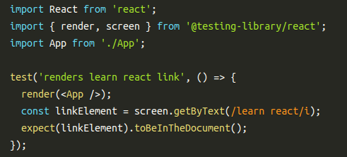

Ele está fazendo uma verificação se algum elemento dentro do componente App possui o texto "learn react"
(/string/i é utilizado para ignorar case sensitive, ou seja, não diferenciar letras maiúsculas e minúsculas).

Agora, dê uma olhada na cheatsheet da react-testing-library. Ela explica de forma resumida como a biblioteca funciona.
https://testing-library.com/docs/react-testing-library/cheatsheet/

TESTE
Descrição sobre o teste:
test(‘veirifcar se existe um input de e-mail na tela’, () => {

Acessar os elementos da tela
render(<App />;
const inputEmail = screen.getByLabelText(“Email”);

Fazer os testes
expect(inputEmail).toBeInTheDocument();
expect(inputEmail.type).toBe(“email”);
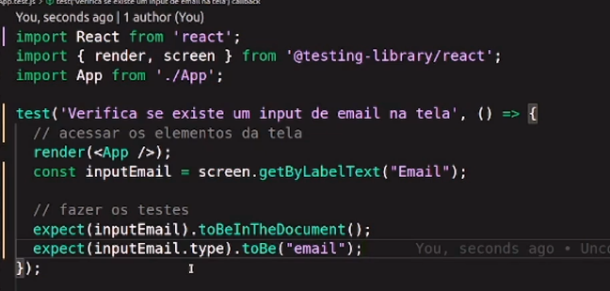
}

Renderização/ render(<APP />)
Na RTL, é necessário o uso da função render() para fazer isso. A função render() faz a renderização de um componente em memória para que se possa simular as interações com esse componente.

SELETORES/QUERY
Seletores ou Queries são métodos que usamos para indicar ao RTL algum elemento da nossa aplicação e assim podermos realizar nossos testes e comparações.
Para usar o seletor/query getByText, precisamos usar o screen.getByText.
O screen armazena o valor, e o get retorna um elemento html
test('Verificando se existem 1 input de email', () => {
render(<App />);
const inputEmail = screen.getByLabelText('Email');
GetByText = o qual busca por um elemento que possui determinado texto.

test('Verificando se existe 1 botões', () => {
render(<App />);
const inputButton= screen.getByRole('button');
GetByRole = encontra somente 1 elemento
test('Verificando se existem dois botões', () => {
render(<App />);
const inputButton = screen.getAllByRole('button');
getAllByRole = armazena todos os valores encontrados pelo seletor em um array.
test('Verificando se existem o botões de enviar ', () => {
render(<App />);
const button = screen.getByTextId('id-send');
getByTextId = Localiza o ID da label
Expect

test('Verificando se existem dois botões', () => {
render(<App />);
const buttons = screen.getAllByRole('button');
expect(buttons).toHaveLength(2);
.toHaveLength = verifica se tem 2 botoes.

test('Verificando se existe um botão de enviar', () => {
render(<App />);
const btnSend = screen.getByTestId('id-send');
expect(btnSend).toBeInTheDocument();
expect(btnSend).toHaveProperty('type', 'button');
expect(btnSend).toHaveValue('Enviar');
});
.toHaveValue = verifica se possui o texto;
.toHaveProperty = verifica o type;
.toBeInTheDocument = verifica se o item esta do HTML
userEvent

Precisamos testar o comportamento da pessoa usuária, como um clique em um botão. Para isso, usaremos a userEvent.

Como instalar a biblioteca manualmente :
npm install --save-dev @testing-library/user-event

A user-event é uma biblioteca complementar à React Testing Library (RTL) que possibilita a simulação de várias interações com o navegador. Essa biblioteca é baseada no método fireEvent da React Testing Library.

Enquanto um:
fireEvent.change(input, { target: { value: 'hello world' } })

dispara um evento de alteração do campo de input, um:
userEvent.type(input, 'hello world')

testará interações keyDown, keyPress e keyUp para cada caractere digitado. Portanto é uma boa prática, e altamente recomendado utilizar userEvent ao invés de fireEvent,.

https://github.com/testing-library/dom-testing-library/blob/main/src/event-map.js

https://testing-library.com/docs/dom-testing-library/cheatsheet/

AULA AO VIVO
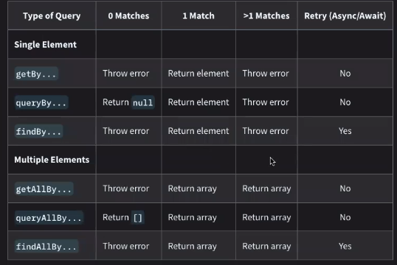

ELEMENTOS QUE INICIAREM COM getBy:

coluna 2/ Se ele não encontrar ninguém: retorna um ERRO;
coluna 3/ Se ele encontrou 1 elemento: retorna o elemento;
coluna 4/ Se ele encontrar + de 1 elemento: retorna um erro;
coluna 5/ Assíncrono : Não

